

2015年12月21日日

全労連 憲法闘争ニュース 速報版

全国労働組合総連合

No.58

<http://www.zenroren.gr.jp/jp/> TEL 03-5842-5611 FAX 03-5842-5620

アベＮＯ！ 野党共闘へ

市民の動きで野党を変える！「市民連合」結成

　戦争法（安全保障法）廃止と立憲政治回復をめざす「市民連合」（安保法制の廃止と立憲主義の回復を求める市民連合）が結成されました。20日、呼びかけ５団体有志による記者会見では、有志５氏が戦争法（安保法制）廃止と、来年夏の参院選で32ある１人区での統一候補の擁立にむけた決意を語りました。

　「市民連合」は、方針として、戦争法廃止の2000人署名を｢共通の基礎｣に置き、(1)安全保障関連法の廃止　(2)立憲主義の回復（集団的自衛権行使容認の閣議決定の撤回を含む）　(3)個人の尊厳を擁護する政治の実現―に向け野党共闘を求め、「これらの課題についての公約を基準に、参議院選における候補者の推薦と支援を行う」と明記しました。

　さらに、沖縄の辺野古新基地建設の中止や脱原発など、「個人の尊厳を擁護する政治」で政策志向を共有する候補者を「重点的に支援していく｣としています｡

　市民連合・呼びかけ５団体有志（敬称略）

　▽戦争させない・９条壊すな！総がかり行動実行委員会有志＝高田健、福山真劫、小田川義和

　▽ＳＥＡＬＤｓ（自由と民主主義のための学生緊急行動）有志＝奥田愛基、諏訪原健

　▽安全保障関連法に反対する学者の会有志＝広渡清吾、佐藤学

　▽立憲デモクラシーの会有志＝山口二郎、中野晃一、青井未帆

　▽安保法制に反対するママの会有志＝西郷南海子、町田ひろみ、長尾詩子

「市民連合」の最初の行動として、新春宣伝・署名行動に取り組みます。

■１月５日12時から13時半　新宿駅西口で大街頭宣伝・2000万人統一署名行動

■１月23日14時から16時半　『北とぴあ』（北区王子）でシンポジウムを開催する予定

戦争法廃止、安倍政権退陣へ！

｢２０００万人署名｣全国各地で運動スタート！

｢学び｣「行動」し、「共同をさらに広げよう」

とりくみ

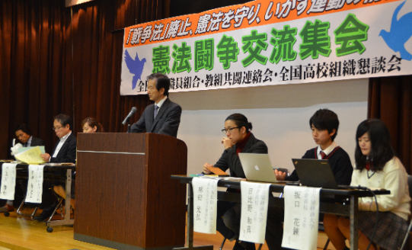【全教】　　憲法を守りいかす職場・地域の運動を交流

　12月13日、全教と教組共闘連絡会、高校組織懇談会は「憲法闘争交流集会」を開催しました。

　集会ではまず、「戦争法廃止に向けた共同闘争の展望」と題して小田川義和さん（全労連議長）が講演し、この間の総がかり行動実行委員会の結成ととりくみを紹介しながら、「本気で戦争法廃止の決意の共有を」と参加者に訴えました。

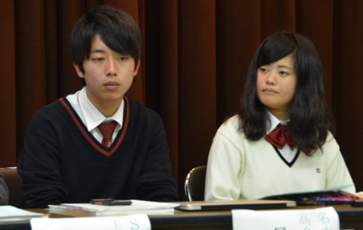　また、若者の平和と民主主義への思い、たたかいに学ぶリレートークを行いました。明日の自由を守る若手弁護士の会の白神優理子さんは、憲法は歴史が前に進んでいることを証明する希望の存在であり、「明日若」として憲法カフェなどで憲法の意義を広げている実践を報告しました。そして、声を上げる大人を見て子どもたちは自信と希望を持てるということを強調しました。

　ＳＥＡＬＤｓの林田光弘さんは、自分たちが声を上げるのは、声を上げることを許さない社会であってはほしくないからだと述べ、私が私であることが肯定される社会を築いていきたいと話しました。日比野和真さんと坂口花錬さん（高校生自転車ピースリレー参加者：写真上）は、石巻から広島まで平和の灯を自転車で運ぶとりくみの中で様々な人たちに出会い、戦争や平和について考えた体験を語りました。そして社会を変えるとりくみへの熱い決意を語りました。

　後半は各地域、職場、組織のとりくみを交流しました。「教職員投票に組合員の１．5倍の人が参加。やっぱり平和が大切と、30代の女性が組合に加入」（山口）、「職場9条の会を広げ、交流会を実施していく」（和歌山高）、「署名も重要だが、野党共闘で戦争法廃止の勢力を伸ばすことが絶対必要」（大阪）、「デモは嫌いだった私が、この夏8回も国会に行った。青年部のＬＩＮＥで「今行動しないと後悔する」と送った」（千葉）等、貴重な発言が相次ぎました。青年や子どもづれの方など、幅広い参加で学びあいました。

【国公労連】　県国公発｢まもろう憲法・国公大運動｣

《青森県国公発》　「まもろう憲法・国公大運動」街頭宣伝 定期的にとりくむ

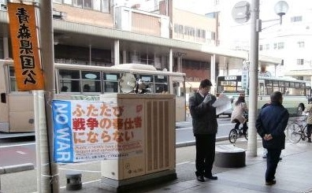青森県国公は10月28日､11月10日､18日、12月2日の4回､青森市新町の繁華街で｢まもろう憲法 国公大運動｣の街頭宣伝行動にとりくみ､4日間でのべ4単組28名が参加しました｡

このうち10月28日は3単組5名が｢ハロウィン｣のデコレーションを使用し､公務員賃下げ違憲訴訟の一審不当判決から１年の節目に､たたかいの継続と逆転勝訴をアピールしてチラシ付ティッシュ300部を配布しました｡

11月以降は憲法を守り擁護する国公労働者の役割を中心に宣伝を行い、18日の街頭宣伝はしんぶん赤旗の東北版（11月19日付）にも取り上げられました。

12月2日の街宣には4単組8名が結集し、チラシ付ティッシュ300枚を配付しました。（写真）

青森県国公では､街頭宣伝行動を月１回以上定期的に配置し､賃金底上げ･公務公共サービス拡充･憲法擁護を一体で広く世論に呼びかけています｡

《香川県国公発》　「ふたたび戦争の奉仕者にならない」の合い言葉を掲げ

　　　　　　　　戦争法廃止と憲法に基づく行政サービス拡充を訴える

安倍内閣が「戦争する国づくり」にむけた動きを強めるなか、全国各地で「戦争法廃止」「辺野古新基地建設反対」などの共同が大きく発展しています。

太平洋戦争開戦から74年目を迎えた12月８日、香川県内でも主要駅前で一斉早朝宣伝行動が行われ、香川県国公も「まもろう憲法・国公大運動」の実践として、６単組からのべ16名が参加。栗林駅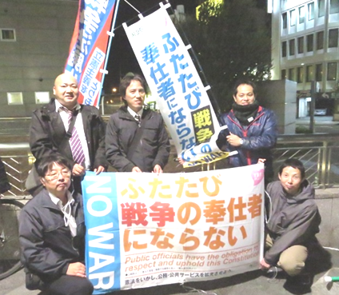など５つの駅前で民間の仲間とともにティッシュビラを配布し、「同じ過ちを繰り返してはならない」と平和と不戦の訴えを行いました。

また、12月11日には、「憲法改悪に反対する香川共同センター」に結集し、高松駅前でイレブンアクション宣伝行動を実施。全体で13名、香川県国公からは５名が参加し、「ふたたび戦争の奉仕者にならない」の横断幕やのぼり旗を掲げ、憲法尊重擁護義務を負う国公労働者として、戦争法廃止と憲法に基づく行政サービス維持・拡充を訴えました。

また、12月５日に、イオン高松にて行政相談会を開催し、全体で24名が参加。健康相談を含む血圧測定が22件、登記や年金、労働などの相談が12件、あわせて34件の相談があり、各行政に携わる相談員が真摯に相談に受け応えました。

また、行政サービス維持・拡充のビラが入ったティッシュを約1300個配布し、行政の役割などもアピールしました。

《徳島県国公発》　行政なんでも相談会を通じて国民との対話

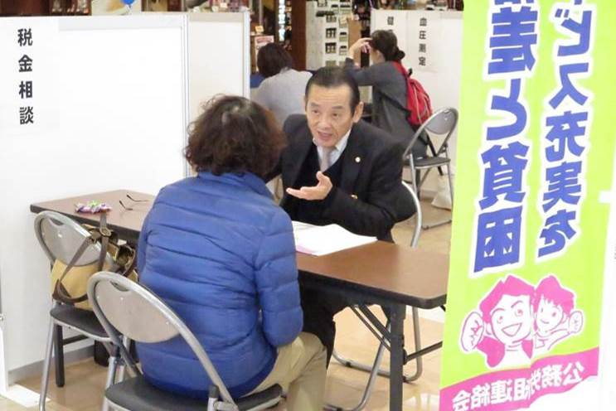11月３日、徳島県国公は徳島労連や徳島県医労連とともにゆめタウン徳島にて行政なんでも相談会を開催し、国民との対話を通じて行政の役割などをアピールしました。

徳島県国公からはＯＢの仲間を含め５名が参加し、登記や相続、労働、年金、税金などの相談窓口を受け持ちました。また、健康相談では20件の相談があり、看護師など専門的知識を持つ組合員が丁寧な対応で相談者の声に応えました。

行政相談会とあわせてとりくんだ宣伝行動では全労連公務部会のビラを約300枚配布。「憲法をいかした公務・公共サービスの充実を」と呼びかけるとともに、国公労働者として「戦争法廃止」を訴えました。

【民放労連】　　戦争法廃止！マラソンスピーチ

京都放送労組から（民放労連 第992号より）

　戦争法廃止を求める取り組みを精力的に行っている京都放送労組は、師走に入った12月1日、底冷えのする京の繁華街・四条河原町で午後5時から3時間にわたるマラソンスピーチをおこないました。

　まず古住副委員長がマイクを握り「立憲主義・平和主義・民主主義を破壊する戦争法をなくそう・マスコミは戦争のためにペンとマイクとカメラをにぎらないことを誓って70年前にスタートした。この誓いをもとに奮闘していきたい」と訴えました。

　並行して署名活動も行い81人の署名を集めました。

【山形県労連】｢戦争やんだ!やまがた県民の会｣結成

11月10日、戦争法廃止をめざす運動の前進へ向け、県労連はじめ県九条連絡会、県平和センター、県民医連、山商連、県医労連、県生協連、生協共立社、「戦争やんだ！おきたまの会」や、政党では民主党県連、共産党県委員会、社民党県連、新社会党県本部の４党から各代表が参加し、懇談会を開催し、共闘組織「「戦争やんだ！やまがた県民の会」を発足させました。

具体的なとりくみとして、▽全国２千万人署名に呼応し県内20万人署名に取り組む。▽12月19日に戦争法廃止を求める県民集会を開催、成功させる、など来年参院選までの継続した共闘と各地区との情報共有を行なっていくとしました。

【しまね労連】　　安保法廃止へ！新たな共同

しまね労連が参加する「なくそう戦争法、こわすな憲法９条島根県民運動実行委員会」は、12月13日、島根大学人の会を主催者にして、民主、共産、社民、宗教家、市民団体、弁護士会、平和フォーラム、連合県職労などと共同して取り組んだ「安保法廃止へ！新たな共同を!!１２・１３しまね集会」を開催、600人が参加しました。

集会では、渡辺治さんの講演と、SEALDｓ、庄原の市民運動、鳥取弁護士会元会長から応援メッセージを受け、「戦争法廃止！立憲主義と民主主義を取りもどそう！」という共同が大きく広がっていることを学び、戦争法廃止に向けた新たなたたかいの決起の場となりました。

**憲法闘争行動日程**

2016年1月4日（月）通常国会開会日行動

日時／2016年1月4日（月）12時～13時

場所／**衆議院第2議員会館前**　　　主催／総がかり行動実行委員会

1月5日（火）「アベにＮＯ！　野党共闘へ　1・5新春大街頭宣伝」

＊新春宣伝・2000万人統一署名行動

日時／2016年1月5日（月）12時～13時30分

場所／新宿駅西口

主催／安保法制の廃止と立憲主義の回復を求める市民連合

1月6日（水）20日（水）昼休み国会行動

日時／1月6日（水）12時15分～13時予定

場所／衆院第２議員会館前

主催／国民大運動・中央社保協・安保破棄実行委員会

1月「19日」行動　全国各地で成功させましょう！

　＜都内＞

日時／2016年1月19日（火）18時30分～19時30分予定

場所／**衆議院第2議員会館～図書館前　（全労連など憲法共同センターは、図書館前に集合）**

主催：総がかり行動実行委員会

1月19日（火）1月「毎月第3火曜日宣伝行動」　★全国各地でとりくみましょう！

憲法共同センターは、都内7カ所　（主催／総がかり行動実行委員会）

①新宿駅西口12～13時（全商連、自由法曹団、民青同盟、全国革新懇、日本共産党、生協労連）

②茗荷谷駅前　12～13時　（新婦人、農民連、憲法会議、自治労連）

③虎の門交差点（郵政本社ビル寄り）12時15分～13時（国公労連）

④ＪＲ四ツ谷駅前12時30分～13時（全教）

⑤上野駅マルイ前　12～13時 （全労連加盟単産、ただし自治労連・国公労連・全教・年金者組合・生協労連を除く）

⑥御茶ノ水駅前　12時15分～13時（民医連）

⑦ＪＲ池袋東口　12時～13時予定　（東京地評、年金者組合）

1月23日（土）「市民連合」主催のシンポジウム

日時／2016年1月23日（土）14時～16時30分

場所／北とぴあ・さくらホール（東京都北区王子1-11-1　TEL:03-5390-1100）

　　　　　最寄駅：東京メトロ南北線 王子 ５番出口直結・JR京浜東北線 王子 北口 徒歩２分・

都電荒川線 王子駅前 徒歩５分

主催／安保法制の廃止と立憲主義の回復を求める市民連合

1月25日（月）民意が届く選挙制度の実現を！選挙制度を考える１・２５学習集会

日時／1月25日（月）14時～16時

場所／衆院第２議員会館　多目的会議室（１Ｆ）

主催／「11団体」（憲法会議、自由法曹団、東京地評、全労連など）

2016年2月20日（土）　憲法共同センター「憲法闘争全国交流集会（仮称）」

日時／2016年2月20日（土）10時30分～16時（予定）

会場／全国教育文化会館７Ｆ（エデュカス東京）　　主催／憲法共同センター

講演／「日米ガイドラインと戦争」（仮題）／森英樹・名古屋大学名誉教授

各組織のとりくみ、ニュース、チラシなどをお送りください。

Mail : [move@zenroren.gr.jp](mailto:move@zenroren.gr.jp)（憲法・平和グループ）